ИМИТАЦИЯ ДЭ С ПОДСКАЗКАМИ

Модуль 2. Задание 2.1 — Разработка приложения с каталогом
Дата: 05.10.2026
День: 6, пара 1 (90 мин)
Тема: Имитация ДЭ с подсказками. Модуль 2
Раздел РП: 3. Отладка и тестирование модулей
ПК/ОК/ЦО: ПК 2.1–2.5, ОК 01, ЦО 8.1
ФИО: Алексеев Артём Сергеевич
Группа: 3ИП-1-24
Вариант: 1 (единый)
Единый вариант: 1 (обувь)
GitHub: не используется
Время выполнения: 40 минут

ТЕКСТ ЗАДАНИЯ (из КИМ, Задание 2.1)
В соответствии с техническим заданием разработайте приложение системы оформления заказа обуви.
В программном проекте необходимо:
- Реализовать алгоритм расчёта цены товара с учётом скидки 25% для товаров, на которые не было заказов за предыдущий календарный месяц относительно даты расчёта.
- Реализовать загрузку каталога моделей обуви непосредственно из разработанной базы данных.
- Вывести на главной форме сведения о каждой модели обуви (изображение, категорию, наименование, производство, состав, цену с учётом скидки, суммарное количество пар по всем размерам).
- При отсутствии или недоступности изображения выводить картинку-заглушку picture.png из ресурсов.
- Оформить каталог в соответствии с предоставленным макетом. Реализация фильтрации, сортировки и поиска на данном этапе не требуется.
- Подсвечивать светло-красным цветом модели, суммарное доступное количество которых по всем размерам меньше или равно трём.
- Обеспечить соответствие интерфейса руководству по стилю: использовать установленную цветовую схему и шрифты, разместить логотип, установить иконку приложения, если это поддерживается выбранной платформой, и указать заголовок окна или страницы в соответствии с его назначением.
- Выполнить отладку приложения. Приложение должно открываться, собираться и запускаться без аварийного завершения работы.
Для выполнения задания используйте техническое задание и предоставленные приложения с описанием предметной области, ресурсами заказчика, руководством по стилю и макетом каталога.

ЧТО ДАНО
Что | Где взять
БД db_variant_1.db | Флешка / сетевая папка
Ресурсы (picture.png, logo.png, icon.ico) | Флешка / сетевая папка
Руководство по стилю (Прил_3) | Раздатка
Макет каталога (Прил_3) | Раздатка

ЧТО ПРОВЕРЯЕТ ЭКСПЕРТ
Критерий | Балл
Формирование алгоритмов | 2
Разработка модулей | 6
Отладка | 2
ИТОГО | 10

ХРОНОМЕТРАЖ
№ | Этап | Мин
1 | Организационный. Инструктаж | 3
2 | Разбор задания | 5
3 | Выполнение | 40
4 | Сдача работы преподавателю | 5
5 | Разбор ошибок | 22
6 | Подведение итогов | 5
ИТОГО |  | 90

ПРАВИЛА
№ | Правило
1 | Интернет запрещён
2 | Подсказки — в тетради
3 | Общение — запрещено
4 | Время строго 40 минут
5 | Работа сдаётся лично преподавателю

ЭТАП 1. ОРГАНИЗАЦИОННЫЙ (3 мин)
Преподаватель:
«Сегодня имитация Модуля 2 ДЭ. Вариант единый — 1 (обувь). Часть кода готова, часть пишете сами. В тетради — подсказки, но не весь код. У вас 40 минут. По истечении сдаёте папку лично мне».

ЭТАП 2. РАЗБОР ЗАДАНИЯ (5 мин)
Что нужно сделать: создать приложение с каталогом товаров, которое загружает товары из БД, отображает карточку по макету, имеет индикатор «много/мало» (порог 5), подсветку #ff8080 при ≤3, использует заглушку picture.png, применяет шрифт Calibri и цвета КИМ.
Что делаем сами и что готово:
Файл | Кто делает
config.py | Готовый
database.py | Готовый
styles.py | Дописать 4 значения
resources.py | Дописать 2 функции
catalog.py | Написать сами
main.py | Дописать 2 метода

ЭТАП 3. ВЫПОЛНЕНИЕ (40 МИН)

Таймер
Начало:
Окончание:

План работы
Мин | Что делать
0–3 | Создать папки, скопировать БД и ресурсы
3–5 | Скопировать config.py, database.py
5–8 | Дописать styles.py (4 цвета + шрифт)
8–14 | Дописать resources.py (2 функции)
14–30 | Написать catalog.py (4 функции)
30–36 | Дописать main.py (2 метода)
36–40 | Запуск и проверка

ШАГ 1. Создание папок (3 мин)
text
mkdir mini_de_project
cd mini_de_project
mkdir databases
mkdir resources
Разбор команд:
- mkdir mini_de_project — создать папку проекта.
- cd mini_de_project — перейти в неё.
- mkdir databases — создать подпапку для БД.
- mkdir resources — создать подпапку для ресурсов.
Скопировать:
- db_variant_1.db → databases/
- picture.png, logo.png, icon.ico → resources/

ШАГ 2. Готовые файлы (2 мин)

config.py — скопируйте
python
"""Настройки проекта."""

DB_PATH = "databases/db_variant_1.db"
COMPANY_NAME = "Чудо Обувь"
APP_TITLE = f"Система заказа — {COMPANY_NAME}"
Разбор строк:
- """Настройки проекта.""" — docstring (описание модуля).
- DB_PATH = "databases/db_variant_1.db" — путь к БД.
- COMPANY_NAME = "Чудо Обувь" — название компании из КИМ.
- APP_TITLE = f"..." — заголовок окна через f-строку (подставляет название компании).

database.py — скопируйте
python
"""Работа с БД."""
import sqlite3
from config import DB_PATH

def get_connection():
return sqlite3.connect(DB_PATH)

def get_all_products():
conn = get_connection()
cur = conn.cursor()
cur.execute("SELECT * FROM Товар ORDER BY id")
products = cur.fetchall()
conn.close()
return products
Разбор строк:
- """Работа с БД.""" — docstring.
- import sqlite3 — импорт встроенного модуля SQLite.
- from config import DB_PATH — импорт пути к БД из config.py.
- def get_connection(): — функция соединения с БД.
- return sqlite3.connect(DB_PATH) — открыть соединение по пути.
- def get_all_products(): — функция получения всех товаров.
- conn = get_connection() — открыть БД.
- cur = conn.cursor() — создать курсор (объект для выполнения запросов).
- cur.execute("SELECT * FROM Товар ORDER BY id") — SQL-запрос: все поля, сортировка по id.
- products = cur.fetchall() — получить все строки в список кортежей.
- conn.close() — закрыть соединение.
- return products — вернуть список.

ШАГ 3. Файл styles.py — ДОПИШИТЕ САМИ (3 мин)
Заготовка:
python
"""Стили по КИМ."""
import tkinter as tk

# ДОПИШИТЕ HEX-коды из КИМ
COLOR_MAIN_BG = "" # основной фон (белый)
COLOR_SECONDARY_BG = "" # дополнительный фон
COLOR_ACCENT = "" # акцент
COLOR_HIGHLIGHT = "" # подсветка ≤3

# ДОПИШИТЕ название шрифта
FONT_FAMILY = ""

FONT_SIZE_NORMAL = 12
FONT_SIZE_HEADER = 14
FONT_SIZE_TITLE = 18

def font(size=FONT_SIZE_NORMAL, bold=False):
return (FONT_FAMILY, size, "bold" if bold else "normal")
Разбор строк:
- """Стили по КИМ.""" — docstring.
- import tkinter as tk — импорт tkinter (пока не используется, но нужен для проекта).
- COLOR_MAIN_BG — основной фон (белый). Допишите: #FFFFFF.
- COLOR_SECONDARY_BG — дополнительный фон. Допишите: #D2F6E7.
- COLOR_ACCENT — акцент. Допишите: #70B2AF.
- COLOR_HIGHLIGHT — подсветка ≤3. Допишите: #ff8080.
- FONT_FAMILY — шрифт. Допишите: "Calibri".
- FONT_SIZE_NORMAL = 12 — обычный размер.
- FONT_SIZE_HEADER = 14 — заголовки.
- FONT_SIZE_TITLE = 18 — главный заголовок.
- def font(size=..., bold=False): — функция возврата кортежа шрифта.
- return (FONT_FAMILY, size, "bold" if bold else "normal") — вернуть кортеж: имя, размер, жирность.
Подсказка — из Прил_3 КИМ:
Элемент | Значение
Основной фон | #FFFFFF
Дополнительный фон | #D2F6E7
Акцент | #70B2AF
Подсветка ≤3 | #ff8080
Шрифт | Calibri
Ваш код:
python
"""Стили по КИМ."""
import tkinter as tk

# ДОПИШИТЕ HEX-коды из КИМ
COLOR_MAIN_BG = "#FFFFFF" # основной фон (белый)
COLOR_SECONDARY_BG = "#D2F6E7" # дополнительный фон
COLOR_ACCENT = "#70B2AF" # акцент
COLOR_HIGHLIGHT = "#ff8080" # подсветка ≤3

# ДОПИШИТЕ название шрифта
FONT_FAMILY = "Calibri"

FONT_SIZE_NORMAL = 12
FONT_SIZE_HEADER = 14
FONT_SIZE_TITLE = 18

def font(size=FONT_SIZE_NORMAL, bold=False):
return (FONT_FAMILY, size, "bold" if bold else "normal")

ШАГ 4. Файл resources.py — ДОПИШИТЕ САМИ (6 мин)
Заготовка:
python
"""Работа с ресурсами."""
import os
from PIL import Image, ImageTk

PATH_PICTURE = "resources/picture.png"
PATH_LOGO = "resources/logo.png"

def load_image(path, size=(100, 100)):
"""Загружает изображение."""
# TODO: напишите код
pass

def get_product_image(image_path, size=(100, 100)):
"""Картинка товара или заглушка."""
# TODO: напишите код
pass
Разбор строк:
- """Работа с ресурсами.""" — docstring.
- import os — для проверки существования файла.
- from PIL import Image, ImageTk — библиотека Pillow для работы с картинками.
- PATH_PICTURE = "resources/picture.png" — путь к заглушке.
- PATH_LOGO = "resources/logo.png" — путь к логотипу.
- def load_image(path, size=(100, 100)): — функция загрузки.
- def get_product_image(image_path, size=(100, 100)): — функция выбора: фото или заглушка.
Алгоритм load_image:
- Проверить os.path.exists(path).
- Если файла нет — вернуть None.
- Загрузить Image.open(path).resize(size).
- Вернуть ImageTk.PhotoImage(img).
- Обернуть в try-except.
Алгоритм get_product_image:
- Если image_path пустой или файла нет — вернуть load_image(PATH_PICTURE, size).
- Иначе — вернуть load_image(image_path, size).
Ваш код:
python
"""Работа с ресурсами."""
import os
from PIL import Image, ImageTk

PATH_PICTURE = "resources/picture.png"
PATH_LOGO = "resources/logo.png"

def load_image(path, size=(100, 100)):
"""Загружает изображение."""
try:
if not os.path.exists(path):
return None
img = Image.open(path).resize(size)
return ImageTk.PhotoImage(img)
except Exception:
return None

def get_product_image(image_path, size=(100, 100)):
"""Картинка товара или заглушка."""
if not image_path or not os.path.exists(image_path):
return load_image(PATH_PICTURE, size)
return load_image(image_path, size)
Установка Pillow: pip install Pillow.

ШАГ 5. Файл catalog.py — НАПИШИТЕ САМИ (16 мин)
Импорты в начале файла:
python
import tkinter as tk
from styles import (
COLOR_MAIN_BG, COLOR_HIGHLIGHT,
FONT_SIZE_NORMAL, FONT_SIZE_HEADER, font
)
from resources import get_product_image
Разбор импортов:
- import tkinter as tk — для интерфейса.
- from styles import (...) — цвета, размеры, функция шрифта.
- from resources import get_product_image — загрузка фото или заглушки.

Функция 1. _indicator(qty)
Задача: вернуть «много» или «мало».
Логика (КИМ): если qty > 5 → «много», иначе «мало».
Подсказка:
python
def _indicator(qty):
return "много" if qty > 5 else "мало"
Разбор строки:
- def _indicator(qty): — функция с одним параметром.
- return "много" if qty > 5 else "мало" — тернарный оператор: если qty > 5, вернуть «много», иначе «мало».
Ваш код:
python
def _indicator(qty):
return "много" if qty > 5 else "мало"

Функция 2. _get_card_color(qty)
Задача: вернуть цвет фона.
Логика (КИМ): если qty <= 3 → COLOR_HIGHLIGHT, иначе COLOR_MAIN_BG.
Подсказка:
python
def _get_card_color(qty):
return COLOR_HIGHLIGHT if qty <= 3 else COLOR_MAIN_BG
Разбор строки:
- def _get_card_color(qty): — функция с параметром.
- return COLOR_HIGHLIGHT if qty <= 3 else COLOR_MAIN_BG — тернарный оператор: если qty <= 3, вернуть #ff8080, иначе #FFFFFF.
Ваш код:
python
def _get_card_color(qty):
return COLOR_HIGHLIGHT if qty <= 3 else COLOR_MAIN_BG

Функция 3. _add_label(...)
Задача: добавить метку с текстом.
Подсказка:
python
def _add_label(parent, text, bg_color, bold=False,
size=FONT_SIZE_NORMAL, align="w"):
tk.Label(parent, text=text, font=font(size, bold=bold),
bg=bg_color, anchor=align).pack(fill="x")
Разбор строк:
- def _add_label(parent, text, bg_color, bold=False, size=FONT_SIZE_NORMAL, align="w"): — функция с параметрами:
  - parent — родительский контейнер.
  - text — текст метки.
  - bg_color — цвет фона.
  - bold — жирность (по умолчанию нет).
  - size — размер шрифта.
  - align — выравнивание ("w" = left, "e" = right).
- tk.Label(parent, text=text, font=font(size, bold=bold), bg=bg_color, anchor=align).pack(fill="x") — создать метку и разместить её с заполнением по ширине.
Ваш код:
python
def _add_label(parent, text, bg_color, bold=False,
size=FONT_SIZE_NORMAL, align="w"):
tk.Label(parent, text=text, font=font(size, bold=bold),
bg=bg_color, anchor=align).pack(fill="x")

Функция 4. create_product_card(...)
Задача: создать карточку по макету.
Структура макета:
text
┌───────────────────────────────────────┐
│ [ФОТО] Производство | Наименование │
│ Категория │
│ Количество: много (10) Цена │
│ Состав │
└───────────────────────────────────────┘
Алгоритм:
- Взять qty = product[6].
- Определить bg_color = _get_card_color(qty).
- Создать tk.Frame с фоном.
- Слева — фрейм с get_product_image(product[7]).
- Справа — фрейм с текстом через _add_label.
- Вернуть карточку.
Подсказка — каркас:
python
def create_product_card(parent, product):
qty = product[6]
bg_color = _get_card_color(qty)

card = tk.Frame(parent, bg=bg_color, bd=1, relief="solid")
card.pack(fill="x", padx=10, pady=5)

# Изображение
img_frame = tk.Frame(card, bg=bg_color)
img_frame.pack(side="left", padx=10, pady=10)

photo = get_product_image(product[7], size=(100, 100))
if photo:
img_label = tk.Label(img_frame, image=photo, bg=bg_color)
img_label.image = photo # ← обязательно!
img_label.pack()

# Текст
text_frame = tk.Frame(card, bg=bg_color)
text_frame.pack(side="left", fill="both", expand=True, padx=10, pady=10)

_add_label(text_frame, f"{product[3]} | {product[1]}",
bg_color, bold=True, size=FONT_SIZE_HEADER)
_add_label(text_frame, f"Категория: {product[2]}", bg_color)
_add_label(text_frame, f"Количество: {_indicator(qty)} ({qty})", bg_color)
_add_label(text_frame, f"Состав: {product[4]}", bg_color)
_add_label(text_frame, f"{product[5]} руб.",
bg_color, bold=True, size=FONT_SIZE_HEADER, align="e")

return card
Разбор строк:
- def create_product_card(parent, product): — функция с параметрами: контейнер и кортеж товара.
- qty = product[6] — количество.
- bg_color = _get_card_color(qty) — цвет фона.
- card = tk.Frame(parent, bg=bg_color, bd=1, relief="solid") — карточка с рамкой.
- card.pack(fill="x", padx=10, pady=5) — размещение с отступами.
- img_frame = tk.Frame(card, bg=bg_color) — фрейм для фото.
- img_frame.pack(side="left", padx=10, pady=10) — слева с отступами.
- photo = get_product_image(product[7], size=(100, 100)) — загрузить фото или заглушку.
- if photo: — если фото загружено.
- img_label = tk.Label(img_frame, image=photo, bg=bg_color) — метка с картинкой.
- img_label.image = photo — обязательно! сохранить ссылку, иначе фото исчезнет.
- img_label.pack() — разместить.
- text_frame = tk.Frame(card, bg=bg_color) — фрейм для текста.
- text_frame.pack(side="left", fill="both", expand=True, padx=10, pady=10) — справа, растянуть.
- _add_label(text_frame, f"{product[3]} | {product[1]}", bg_color, bold=True, size=FONT_SIZE_HEADER) — «Производство | Название» (жирно, крупно).
- _add_label(text_frame, f"Категория: {product[2]}", bg_color) — категория.
- _add_label(text_frame, f"Количество: {_indicator(qty)} ({qty})", bg_color) — количество с индикатором.
- _add_label(text_frame, f"Состав: {product[4]}", bg_color) — состав.
- _add_label(text_frame, f"{product[5]} руб.", bg_color, bold=True, size=FONT_SIZE_HEADER, align="e") — цена (жирно, справа).
- return card — вернуть карточку.
Таблица индексов (вариант 1, обувь):
Индекс | Поле
product[1] | название
product[2] | категория
product[3] | производство
product[4] | состав
product[5] | цена
product[6] | количество
product[7] | изображение
Ваш код:
python
def create_product_card(parent, product):
qty = product[6]
bg_color = _get_card_color(qty)

card = tk.Frame(parent, bg=bg_color, bd=1, relief="solid")
card.pack(fill="x", padx=10, pady=5)

# Изображение
img_frame = tk.Frame(card, bg=bg_color)
img_frame.pack(side="left", padx=10, pady=10)

photo = get_product_image(product[7], size=(100, 100))
if photo:
img_label = tk.Label(img_frame, image=photo, bg=bg_color)
img_label.image = photo # ← обязательно!
img_label.pack()

# Текст
text_frame = tk.Frame(card, bg=bg_color)
text_frame.pack(side="left", fill="both", expand=True, padx=10, pady=10)

_add_label(text_frame, f"{product[3]} | {product[1]}",
bg_color, bold=True, size=FONT_SIZE_HEADER)
_add_label(text_frame, f"Категория: {product[2]}", bg_color)
_add_label(text_frame, f"Количество: {_indicator(qty)} ({qty})", bg_color)
_add_label(text_frame, f"Состав: {product[4]}", bg_color)
_add_label(text_frame, f"{product[5]} руб.",
bg_color, bold=True, size=FONT_SIZE_HEADER, align="e")

return card

ШАГ 6. Файл main.py — ДОПИШИТЕ САМИ (6 мин)
Заготовка:
python
"""Главное окно."""
import tkinter as tk
from tkinter import ttk
from config import APP_TITLE
from styles import COLOR_SECONDARY_BG, FONT_SIZE_TITLE, font
import database as db
from catalog import create_product_card
from resources import load_image, PATH_LOGO

class CatalogWindow:
def __init__(self):
self.root = tk.Tk()
self.root.title(APP_TITLE)
self.root.geometry("900x700")

self.build_ui()
self.load_products()

def build_ui(self):
header = tk.Frame(self.root, bg=COLOR_SECONDARY_BG, height=80)
header.pack(fill="x")
header.pack_propagate(False)

# Логотип — ДОПИШИТЕ

# Заголовок — ДОПИШИТЕ

# Область с прокруткой — готова
self.canvas = tk.Canvas(self.root, bg="white", highlightthickness=0)
scrollbar = ttk.Scrollbar(self.root, orient="vertical",
command=self.canvas.yview)
self.catalog_frame = tk.Frame(self.canvas, bg="white")
self.catalog_frame.bind(
"<Configure>",
lambda e: self.canvas.configure(scrollregion=self.canvas.bbox("all"))
)
self.canvas.create_window((0, 0), window=self.catalog_frame, anchor="nw")
self.canvas.configure(yscrollcommand=scrollbar.set)
self.canvas.pack(side="left", fill="both", expand=True)
scrollbar.pack(side="right", fill="y")

def load_products(self):
# ДОПИШИТЕ
pass

def run(self):
self.root.mainloop()

if __name__ == "__main__":
CatalogWindow().run()
Разбор строк:
- """Главное окно.""" — docstring.
- import tkinter as tk — интерфейс.
- from tkinter import ttk — для прокрутки.
- from config import APP_TITLE — заголовок из настроек.
- from styles import COLOR_SECONDARY_BG, FONT_SIZE_TITLE, font — стили.
- import database as db — работа с БД.
- from catalog import create_product_card — карточка.
- from resources import load_image, PATH_LOGO — загрузка логотипа.
- class CatalogWindow: — класс окна.
- def __init__(self): — конструктор.
- self.root = tk.Tk() — главное окно.
- self.root.title(APP_TITLE) — заголовок.
- self.root.geometry("900x700") — размер.
- self.build_ui() — построение интерфейса.
- self.load_products() — загрузка товаров.
- def build_ui(self): — метод построения интерфейса.
- header = tk.Frame(...) — фрейм шапки.
- header.pack(fill="x") — шапка на всю ширину.
- header.pack_propagate(False) — фиксированная высота.
- self.canvas = tk.Canvas(...) — область рисования.
- scrollbar = ttk.Scrollbar(...) — прокрутка.
- self.catalog_frame = tk.Frame(...) — фрейм для карточек.
- self.catalog_frame.bind("<Configure>", lambda e: ...) — обновление области прокрутки.
- self.canvas.create_window((0, 0), window=self.catalog_frame, anchor="nw") — разместить фрейм в canvas.
- self.canvas.configure(yscrollcommand=scrollbar.set) — привязать прокрутку.
- self.canvas.pack(side="left", fill="both", expand=True) — растянуть.
- scrollbar.pack(side="right", fill="y") — прокрутка справа.
Алгоритм load_products:
- Получить товары: products = db.get_all_products().
- Для каждого: create_product_card(self.catalog_frame, p).
Алгоритм для логотипа (в build_ui):
- Загрузить: logo = load_image(PATH_LOGO, size=(60, 60)).
- Если есть — создать tk.Label с image=logo, фоном COLOR_SECONDARY_BG.
- Сохранить ссылку: logo_label.image = logo.
- Разместить: .pack(side="left", padx=15).
Алгоритм для заголовка:
- tk.Label(header, text="КАТАЛОГ ТОВАРОВ", font=font(FONT_SIZE_TITLE, bold=True), bg=COLOR_SECONDARY_BG).pack(expand=True).
Ваш код:
python
def build_ui(self):
header = tk.Frame(self.root, bg=COLOR_SECONDARY_BG, height=80)
header.pack(fill="x")
header.pack_propagate(False)

# Логотип
logo = load_image(PATH_LOGO, size=(60, 60))
if logo:
logo_label = tk.Label(header, image=logo, bg=COLOR_SECONDARY_BG)
logo_label.image = logo
logo_label.pack(side="left", padx=15)

# Заголовок
tk.Label(header, text="КАТАЛОГ ТОВАРОВ",
font=font(FONT_SIZE_TITLE, bold=True),
bg=COLOR_SECONDARY_BG).pack(expand=True)

# Область с прокруткой — готова
self.canvas = tk.Canvas(self.root, bg="white", highlightthickness=0)
scrollbar = ttk.Scrollbar(self.root, orient="vertical",
command=self.canvas.yview)
self.catalog_frame = tk.Frame(self.canvas, bg="white")
self.catalog_frame.bind(
"<Configure>",
lambda e: self.canvas.configure(scrollregion=self.canvas.bbox("all"))
)
self.canvas.create_window((0, 0), window=self.catalog_frame, anchor="nw")
self.canvas.configure(yscrollcommand=scrollbar.set)
self.canvas.pack(side="left", fill="both", expand=True)
scrollbar.pack(side="right", fill="y")

def load_products(self):
products = db.get_all_products()
for p in products:
create_product_card(self.catalog_frame, p)

ШАГ 7. Запуск (2 мин)
text
python main.py
Что должно появиться:
- Окно «Система заказа — Чудо Обувь».
- Логотип в шапке.
- Заголовок «КАТАЛОГ ТОВАРОВ».
- Карточки с товарами.
- Подсветка у товаров с qty ≤ 3.
Результат: ✅
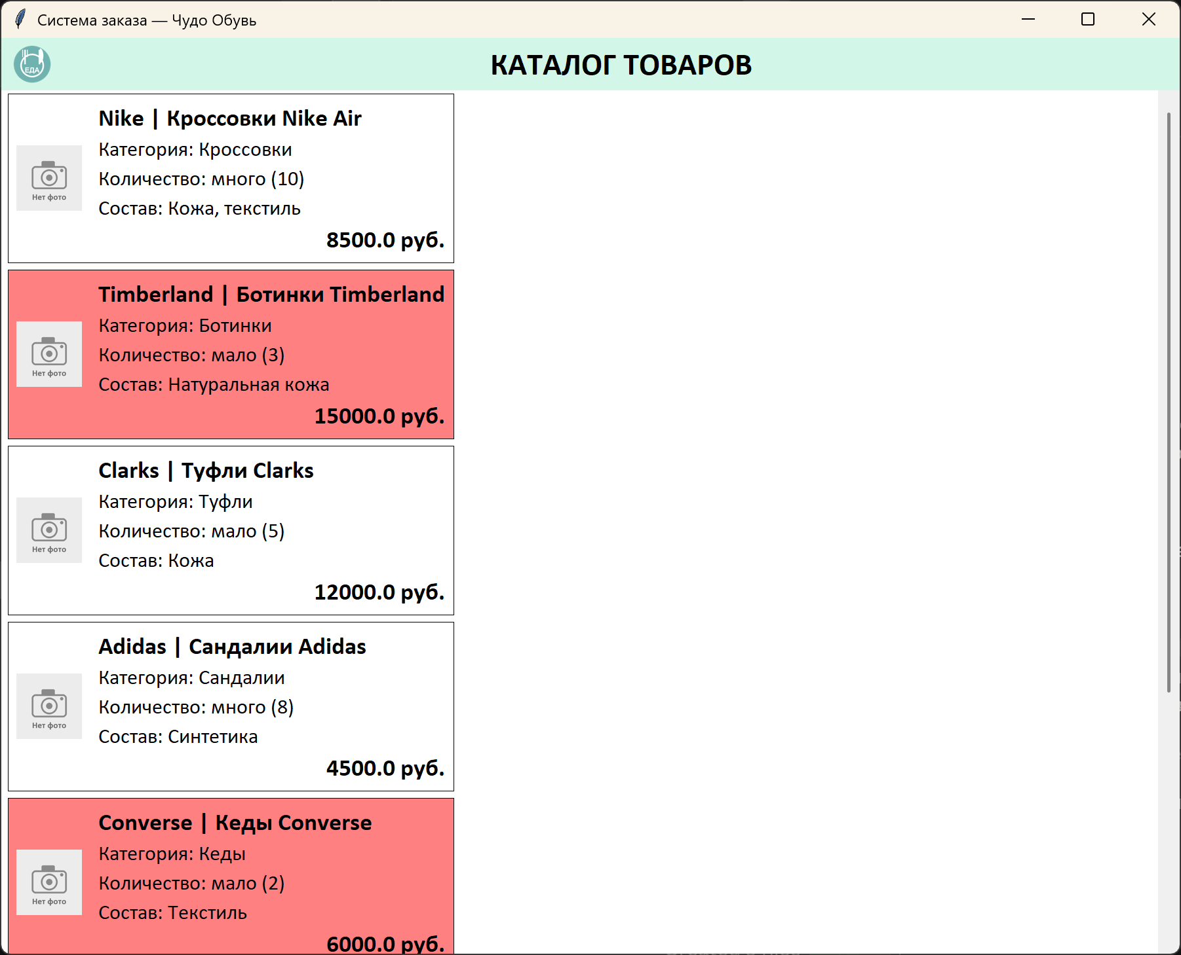
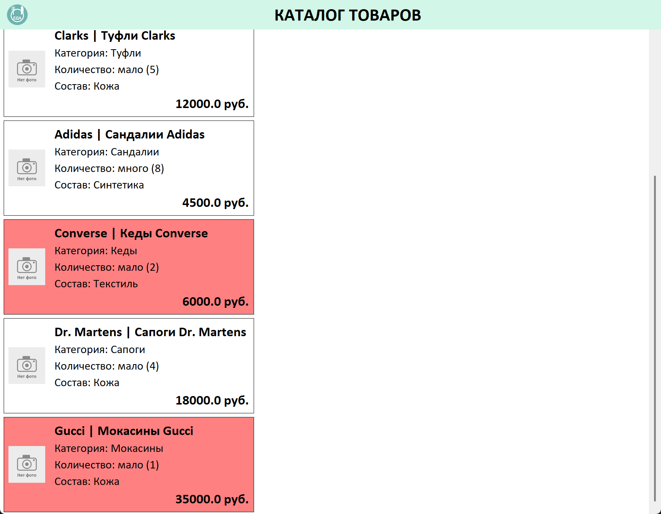

ЭТАП 4. СДАЧА РАБОТЫ ПРЕПОДАВАТЕЛЮ (5 мин)
По окончании 40 минут — сдать лично преподавателю.

Что сдать
№ | Файл | Есть?
1 | config.py | ✅
2 | database.py | ✅
3 | resources.py | ✅
4 | styles.py | ✅
5 | catalog.py | ✅
6 | main.py | ✅
7 | databases/db_variant_1.db | ✅
8 | resources/picture.png | ✅
9 | resources/logo.png | ✅
10 | resources/icon.ico | ✅
11 | README.md | ✅

README.md — создайте
markdown
# Система заказа — Чудо Обувь

**Студент:** Алексеев Артём Сергеевич
**Группа:** 3ИП-1-24
**Дата:** 05.10.2026

## Описание
Приложение с каталогом товаров.

## Технологии
- Python 3.10+
- tkinter
- SQLite

## Запуск
1. `pip install Pillow`
2. `python main.py`

Сдача по критериям
Преподаватель лично проверяет каждый критерий:
№ | Критерий | ✅ / ❌ | Комментарий
1 | Все поля в карточке | ✅
2 | Изображение или заглушка | ✅ | заглушка (фото обуви нет)
3 | Индикатор «много/мало» | ✅
4 | Подсветка #ff8080 при ≤3 | ✅ | 3 модели
5 | Шрифт Calibri | ✅
6 | Цвета из КИМ | ✅
7 | Логотип в шапке | ✅
8 | Заголовок окна | ✅
9 | Приложение не падает | ✅
10 | Все товары выводятся | ✅ | 7 из 7
Итого: 10 / 10

ЭТАП 5. РАЗБОР ОШИБОК (22 мин)

Критерии оценивания
Критерий | Балл
Формирование алгоритмов | 2
Разработка модулей | 6
Отладка | 2
ИТОГО | 10

Типичные ошибки
№ | Ошибка | Причина | Решение
1 | ModuleNotFoundError: PIL | Нет Pillow | pip install Pillow
2 | IndexError | Неверный индекс | Проверить в SQLite Viewer
3 | Изображение не видно | Нет img_label.image = photo | Добавить
4 | Индикатор всегда «много» | >= 5 вместо > 5 | Исправить
5 | Подсветка всегда | < 3 вместо <= 3 | Исправить
6 | Шрифт не Calibri | Забыли | FONT_FAMILY = "Calibri"
7 | Приложение падает | Ошибка в коде | Смотреть traceback
8 | Пустые карточки | Нет _add_label | Добавить вызовы
9 | Пустое окно | Нет load_products | Реализовать
10 | Логотип исчез | Нет logo_label.image = logo | Добавить

Что делать при ошибке
- Прочитать текст ошибки в консоли.
- Найти строку — VS Code подсветит.
- Проверить переменную или вызов.
- Исправить и перезапустить.

Разбор примеров
Пример 1. Неверный индекс.
python
price = product[4] # а на позиции 4 — состав
В карточке вместо цены выводится «Кожа, текстиль».
Решение: проверить в SQLite Viewer, что product[5] — цена.
Пример 2. Порог индикатора.
python
return "много" if qty >= 5 else "мало"
При qty = 5 возвращает «много», а КИМ требует «мало».
Решение: qty > 5 (без «=»).
Пример 3. Подсветка.
python
bg_color = COLOR_HIGHLIGHT if qty < 3 else COLOR_MAIN_BG
При qty = 3 подсветки нет, а КИМ требует подсветку.
Решение: qty <= 3.
Пример 4. Изображение исчезает.
python
img_label = tk.Label(img_frame, image=photo, bg=bg_color)
img_label.pack()
Изображение появляется, но пропадает через секунду.
Решение: сохранить ссылку — img_label.image = photo.

Вопросы студентов
Вопрос:
«Почему важно, чтобы все товары выводились?»
Ответ: Эксперт сверит количество товаров в БД и в каталоге. Если одного не хватает — снимут балл.
Вопрос:
«Что делать, если индикатор всегда «много»?»
Ответ: Проверить знак: qty > 5, а не >= 5.

ЭТАП 6. ПОДВЕДЕНИЕ ИТОГОВ (5 мин)

Что мы сделали
- Скопировали готовые config.py, database.py.
- Дописали styles.py, resources.py, main.py.
- Написали catalog.py.
- Запустили приложение.

Что важно запомнить
№ | Что | Значение
1 | Индикатор | qty > 5 → «много»
2 | Подсветка | qty <= 3 → #ff8080
3 | Шрифт | Calibri
4 | Цвета | #FFFFFF, #D2F6E7, #70B2AF, #ff8080
5 | Заглушка | picture.png
6 | Логотип | В шапке
7 | Заголовок окна | Обязателен

ЧЕК-ЛИСТ ОЦЕНИВАНИЯ
№ | Что проверяем | ✅ / ❌
1 | Папка создана | ✅
2 | Готовые файлы скопированы | ✅
3 | styles.py дописан | ✅
4 | resources.py дописан | ✅
5 | catalog.py написан | ✅
6 | main.py дописан | ✅
7 | Приложение запускается | ✅
8 | Все товары выводятся | ✅
9 | Изображения или заглушки | ✅
10 | Индикатор работает | ✅
11 | Подсветка работает | ✅
12 | Шрифт Calibri | ✅
13 | Цвета из КИМ | ✅
14 | Логотип в шапке | ✅
15 | Приложение не падает | ✅
Итого: 15 / 15
Оценка: 15–13 = «5»; 12–10 = «4»; 9–7 = «3»; < 7 = «2»

🔑 ШПАРГАЛКА

Индексы для варианта 1 (обувь)
Индекс | Поле
product[0] | id
product[1] | название
product[2] | категория
product[3] | производство
product[4] | состав
product[5] | цена
product[6] | количество
product[7] | изображение
product[8] | размер

Цвета (КИМ)
Элемент | HEX
Основной фон | #FFFFFF
Дополнительный фон | #D2F6E7
Акцент | #70B2AF
Подсветка ≤3 | #ff8080

Шрифт
python
FONT_FAMILY = "Calibri"

Логика
python
# Индикатор
indicator = "много" if qty > 5 else "мало"

# Подсветка
bg_color = COLOR_HIGHLIGHT if qty <= 3 else COLOR_MAIN_BG

Команды
bash
pip install Pillow
python main.py

Оценка руководителя: _______
Подпись: _______________
Дата: «___» __________ 2026 г.

